Documentação UML — ECOnecta
Plataforma de solicitação e coleta de materiais recicláveis

Plataforma para conectar cidadãos, administradores e empresas coletoras no processo de solicitação e coleta de materiais recicláveis.

Documento gerado a partir da análise direta do código-fonte (engenharia reversa). Itens que não estão explícitos no código estão marcados como [inferido] ou [não identificado].

Sumário
- Resumo Executivo
- Visão Geral do Sistema
- Escopo do Sistema
- Atores do Sistema
- Requisitos Funcionais
- Regras de Negócio
- Diagrama de Casos de Uso
- Diagrama de Classes
- Diagrama de Entidades / Modelo de Domínio
- Diagramas de Sequência
- Diagramas de Atividades
- Diagramas de Estados
- Diagrama de Componentes
- Diagrama de Pacotes
- Diagrama de Implantação / Deploy
- Documentação de Rotas e Endpoints
- Documentação das Telas
- Análise de Qualidade da Arquitetura
- Sugestões de Melhoria
- Base do conteúdo: código vs. inferência
A Matriz de Rastreabilidade e o Glossário estão em arquivos separados:
matriz-rastreabilidade.md · glossario.md

1. Resumo Executivo
ECOnecta (nome de pacote: recycling-system) é uma plataforma full-stack de economia circular que intermedia a doação/coleta de materiais recicláveis entre três perfis: o cidadão que possui o material, a empresa coletora que executa a coleta, e o administrador que modera a plataforma.
O fluxo central é: o cidadão cria uma solicitação (com material, quantidade, endereço e até 5 imagens) → o administrador aprova ou rejeita → a solicitação aprovada fica disponível no marketplace para empresas → uma empresa aceita (gerando uma *Coleta*) → a empresa atualiza o andamento (aceita → a_caminho → em_coleta → concluida) → após a conclusão, o cidadão avalia a empresa (1 a 5 estrelas). Comunicação por chat existe em dois momentos: antes do aceite (chat de negociação por solicitação) e durante a coleta (chat vinculado à coleta). Há notificações em tempo real via Server-Sent Events.
Item | Valor
Tipo de aplicação | Web full-stack (SSR + API) + app mobile (Expo) — monorepo
Framework web | Next.js 15.5 (App Router) + React 19
Linguagem | TypeScript
Estilo | Tailwind CSS 3.4
ORM / Banco | Prisma 5.22 / PostgreSQL
Autenticação web | NextAuth 4.24 (Credentials + JWT)
Autenticação mobile | JWT próprio (jose, HS256) — access + refresh token
Validação | Zod 3 (compartilhado em packages/shared)
Upload de imagens | Cloudinary (next-cloudinary)
Mapa / geocoding | Leaflet + ViaCEP
Mobile | Expo / React Native (apps/mobile)
Tempo real | Server-Sent Events (/api/notificacoes/stream)
Deploy | [inferido] Vercel (web) + Postgres gerenciado (Neon — sugerido pela connection string do README)

2. Visão Geral do Sistema

2.1 Problema resolvido
Materiais recicláveis domésticos frequentemente vão para o lixo comum por falta de um canal simples que conecte quem tem o material a quem faz a coleta. O ECOnecta cria esse canal, com moderação (para evitar solicitações inválidas) e rastreabilidade do andamento da coleta.

2.2 Público-alvo e usuários principais
- Cidadãos (role = usuario): pessoas físicas com material reciclável.
- Empresas coletoras (role = empresa): organizações que recolhem e processam recicláveis.
- Administradores (role = admin): equipe da plataforma que modera e gerencia o catálogo.

2.3 Principais funcionalidades (confirmadas no código)
- Cadastro e login (cidadão e empresa) — src/app/api/auth/*
- Recuperação de senha por token — forgot-password / reset-password
- Criação de solicitações com upload de até 5 imagens (Cloudinary) — solicitacao.service.ts
- Moderação (aprovar/rejeitar) pelo admin — atualizarStatusSolicitacao
- Marketplace de solicitações disponíveis para empresas — listarSolicitacoesAprovadas
- Aceite de coleta com transação atômica + código de confirmação — aceitarSolicitacao
- Atualização de status da coleta — atualizarStatusColeta
- Chat de negociação pré-aceite (por empresa) — conversa-solicitacao.service.ts
- Chat operacional durante a coleta — mensagem.service.ts
- Caixa de entrada unificada de mensagens — mensagens-inbox.service.ts
- Avaliação da coleta (1–5★) + média da empresa — avaliacao.service.ts
- Cancelamento de solicitação pelo cidadão — cancelarSolicitacao
- Notificações em tempo real (SSE) — notificacao.service.ts + /stream
- Dashboard administrativo com estatísticas — api/admin/dashboard
- Mascaramento de dados sensíveis (privacidade) — lib/privacy.ts
- Perfil do usuário (/me) editável
- Tema claro/escuro persistente
- App mobile com autenticação JWT própria

2.4 Arquitetura geral
Arquitetura monolítica modular sobre Next.js App Router, organizada em camadas:
O pacote packages/shared centraliza schemas Zod, contratos de tipos e constantes de status, reaproveitados tanto pelo web quanto pelo mobile.

2.5 Como os dados fluem
- A UI (Server/Client Component ou tela mobile) chama um route handler em /api/....
- O handler chama autorizarRota([roles]) que valida sessão NextAuth (cookie) ou Bearer token (mobile).
- O handler valida o corpo com Zod e delega para um service.
- O service aplica regras de negócio e persiste via Prisma.
- Eventos relevantes disparam notificações (best-effort) que o cliente recebe por SSE.

3. Escopo do Sistema

3.1 Dentro do escopo
- Cadastro/autenticação de cidadãos e empresas; administração via seed.
- Ciclo de vida completo da solicitação e da coleta.
- Comunicação textual (chat) pré e pós-aceite.
- Avaliação reputacional das empresas.
- Notificações e dashboard analítico administrativo.

3.2 Fora do escopo (não identificado no código)
- Pagamentos / transações financeiras — não identificado.
- Geolocalização em tempo real do veículo de coleta — não identificado (há apenas exibição de endereço em mapa via Leaflet).
- Auto-cadastro de administradores — admins só existem via prisma/seed.ts.
- App mobile para o perfil admin — bloqueado explicitamente em mobile-auth.ts (getMobileUserFromAccessToken rejeita admin).
- Push notifications nativas no mobile — não identificado (SSE é consumido apenas pelo web).

4. Atores do Sistema
Ator | role | Tipo | Descrição
Visitante | — | Humano | Usuário não autenticado; acessa landing, login, cadastro e recuperação de senha.
Cidadão / Usuário | usuario | Humano | Cria e acompanha solicitações; conversa; avalia; cancela.
Empresa Coletora | empresa | Humano | Aceita solicitações aprovadas; executa e atualiza coletas; negocia; recebe avaliações.
Administrador | admin | Humano | Modera solicitações; gerencia usuários, empresas e materiais; vê o dashboard.
Cloudinary | — | Sistema externo | Armazenamento e entrega das imagens das solicitações.
ViaCEP | — | Sistema externo | Consulta de endereço por CEP (https://viacep.com.br).
Serviço de E-mail | — | Sistema externo | [inferido / parcial] Recuperação de senha gera token; o envio de e-mail aparece como resetLink retornado pela API (não há provedor SMTP configurado).

4.1 Detalhamento por ator
Visitante
- *Permissões*: rotas públicas (auth) e landing /.
- *Funcionalidades*: register, login, forgot-password, reset-password, check-email.
- *Restrições*: middleware.ts redireciona qualquer rota protegida para /login.
- *Onde aparece*: src/app/(auth)/**, src/middleware.ts.
Cidadão (`usuario`)
- *Permissões*: /dashboard/**, /me, criar/cancelar solicitações, conversar, avaliar.
- *Funcionalidades*: criarSolicitacao, listarSolicitacoesDoUsuario, cancelarSolicitacao, criarAvaliacao, chats.
- *Restrições*: só enxerga as próprias solicitações (filtro userId em todos os services).
- *Onde aparece*: src/app/dashboard/**, src/services/solicitacao.service.ts, avaliacao.service.ts.
Empresa (`empresa`)
- *Permissões*: /empresa/**, ver solicitações aprovadas e sem coleta, aceitar, atualizar status, negociar.
- *Funcionalidades*: listarSolicitacoesAprovadas, aceitarSolicitacao, atualizarStatusColeta, listarColetasDaEmpresa, listarAvaliacoesDaEmpresa.
- *Restrições*: só acessa coletas da própria Company (companyId); endereços e contatos vêm mascarados até o aceite (lib/privacy.ts).
- *Onde aparece*: src/app/empresa/**, coleta.service.ts, conversa-solicitacao.service.ts.
Administrador (`admin`)
- *Permissões*: /admin/**, aprovar/rejeitar solicitações, CRUD de usuários/empresas/materiais, dashboard.
- *Funcionalidades*: listarSolicitacoesAdmin, atualizarStatusSolicitacao, endpoints api/admin/**.
- *Restrições*: dados de contato do cidadão são mascarados na listagem (maskEmail, maskPhone, summarizeAddress). Não existe app mobile para admin.
- *Onde aparece*: src/app/admin/**, src/app/api/admin/**.
Observação sobre controle de perfil: o controle existe e é robusto, baseado na tabela roles (3 papéis fixos no seed) e aplicado em duas camadas — middleware.ts (páginas) e autorizarRota() (APIs).

5. Requisitos Funcionais
Formato: identificador, descrição, ator, entrada/processamento/saída e arquivos. Todos confirmados no código salvo marcação contrária.
RF001 — Cadastrar usuário/empresa
- *Ator*: Visitante · *Entrada*: nome, email, senha, tipo (usuario/empresa), opcionais (cnpj, descrição, telefone, endereço).
- *Processamento*: valida registerSchema, faz hash bcrypt, cria User (+ Company se tipo empresa).
- *Saída*: 201 { message, id }. · *Arquivos*: api/auth/register/route.ts, mobile-auth.ts.
RF002 — Verificar disponibilidade de e-mail
- *Ator*: Visitante · *Entrada*: email (query) · *Saída*: { existe, mensagem }.
- *Arquivos*: api/auth/check-email/route.ts.
RF003 — Autenticar (login web)
- *Ator*: Visitante · *Entrada*: email, senha · *Processamento*: authenticateUserByCredentials + NextAuth JWT.
- *Saída*: cookie de sessão JWT · *Arquivos*: api/auth/[...nextauth]/route.ts, lib/auth.ts.
RF004 — Autenticar (login mobile)
- *Ator*: Cidadão/Empresa · *Entrada*: email, senha · *Processamento*: gera access (15 min) + refresh (30 dias) HS256.
- *Saída*: MobileAuthResponse · *Arquivos*: api/auth/mobile/login/route.ts, mobile-auth.ts.
RF005 — Renovar token mobile
- *Ator*: Cidadão/Empresa · *Entrada*: refreshToken · *Saída*: novos tokens · *Arquivo*: api/auth/mobile/refresh/route.ts.
RF006 — Recuperar senha
- *Ator*: Visitante · *Entrada*: email → gera resetToken + expiry; depois token+email+novaSenha.
- *Arquivos*: api/auth/forgot-password/route.ts, api/auth/reset-password/route.ts.
RF007 — Visualizar/editar perfil
- *Ator*: Cidadão/Empresa · *Entrada*: nome, telefone, endereço (profileUpdateSchema).
- *Saída*: perfil atualizado · *Arquivos*: api/users/me/route.ts, me/ProfilePageClient.tsx.
RF008 — Criar solicitação de coleta
- *Ator*: Cidadão · *Entrada*: título, descrição, quantidade, endereço, materialId, imagens[≤5].
- *Processamento*: solicitacaoCreateSchema + criarSolicitacao (status pendente, aprovado=false).
- *Saída*: 201 solicitação · *Arquivos*: api/solicitacoes/route.ts, solicitacao.service.ts.
RF009 — Listar solicitações (multi-perfil)
- *Ator*: Cidadão/Admin/Empresa · *Processamento*: ramifica por role no GET /api/solicitacoes.
- *Arquivos*: api/solicitacoes/route.ts.
RF010 — Consultar solicitação por id · *Arquivos*: api/solicitacoes/[id]/route.ts.
RF011 — Cancelar solicitação · *Ator*: Cidadão · *Processamento*: cancelarSolicitacao (regras de estado).
RF012 — Aprovar/Rejeitar solicitação · *Ator*: Admin · *Arquivo*: api/admin/solicitacoes/[id]/route.ts → atualizarStatusSolicitacao.
RF013 — Listar solicitações disponíveis (marketplace) · *Ator*: Empresa · listarSolicitacoesAprovadas.
RF014 — Aceitar solicitação (criar coleta) · *Ator*: Empresa · POST /api/empresa/coletas → aceitarSolicitacao (transação).
RF015 — Atualizar status da coleta · *Ator*: Empresa · PATCH /api/empresa/coletas/[id] → atualizarStatusColeta.
RF016 — Listar/consultar coletas da empresa · *Ator*: Empresa · listarColetasDaEmpresa, buscarColetaPorId.
RF017 — Chat pré-aceite (negociação) · *Atores*: Cidadão/Empresa · conversa-solicitacao.service.ts.
RF018 — Chat da coleta · *Atores*: Cidadão/Empresa · mensagem.service.ts, api/mensagens/[id].
RF019 — Caixa de entrada de mensagens · api/mensagens/inbox, mensagens-inbox.service.ts.
RF020 — Avaliar coleta concluída · *Ator*: Cidadão · criarAvaliacao (1–5★, comentário ≤500).
RF021 — Ver avaliações/média da empresa · *Ator*: Empresa · listarAvaliacoesDaEmpresa, calcularMediaEmpresa.
RF022 — Listar materiais · público autenticado · api/materiais.
RF023 — Consultar CEP · api/cep/[cep] → ViaCEP.
RF024 — Notificações em tempo real (SSE) · api/notificacoes/stream, marcar lida(s).
RF025 — Dashboard administrativo · *Ator*: Admin · api/admin/dashboard.
RF026 — Gerenciar usuários/empresas/materiais (CRUD admin) · api/admin/users, api/admin/companies, api/admin/materiais.

6. Regras de Negócio
RN001 — Acesso protegido por autenticação
- *Condição*: rota em /dashboard, /admin, /empresa ou /api/** protegida sem sessão/token válido.
- *Resultado*: redirecionamento para /login (páginas) ou 401 (API). · *Arquivos*: middleware.ts, route-guard.ts.
RN002 — Autorização por papel (role)
- *Condição*: role do usuário não está em rolesPermitidas. *Resultado*: 403 Acesso negado. · *Arquivo*: route-guard.ts.
RN003 — Solicitação nasce pendente e não aprovada
- *Condição*: ao criar. *Resultado*: status="pendente", aprovado=false. · *Arquivo*: solicitacao.service.ts (criarSolicitacao).
RN004 — Máximo de 5 imagens por solicitação
- *Condição*: imagens.length > 5. *Resultado*: erro (validado no Zod e no service). · *Arquivos*: validations.ts, solicitacao.service.ts.
RN005 — Só solicitação aprovada e sem coleta fica disponível para empresas
- *Condição*: aprovado=true AND status="aprovada" AND coleta=null. · *Arquivo*: listarSolicitacoesAprovadas.
RN006 — Aceite é exclusivo e atômico
- *Condição*: empresa aceita solicitação disponível. *Resultado*: dentro de uma transação, cria Coleta (status="aceita" + código), e se já existir coleta lança "já foi aceita por outra empresa". · *Arquivo*: aceitarSolicitacao.
RN007 — Conversas são resolvidas no aceite
- *Condição*: ao aceitar. *Resultado*: a conversa da empresa vencedora vira convertida; as das demais viram encerrada. · *Arquivo*: aceitarSolicitacao.
RN008 — Código de confirmação gerado no aceite
- *Resultado*: codigoConfirmacao = 8 hex maiúsculos (crypto.randomBytes(4)). · *Arquivo*: coleta.service.ts.
RN009 — Conclusão registra `dataConclusao`
- *Condição*: novo status concluida. *Resultado*: grava dataConclusao = now. · *Arquivo*: atualizarStatusColeta.
RN010 — Avaliação só após conclusão, pelo dono e única
- *Condições*: coleta.status="concluida", autorId == solicitacao.userId, sem avaliação prévia (coletaId @unique).
- *Resultado*: cria Avaliacao (nota 1–5) e notifica a empresa. · *Arquivo*: avaliacao.service.ts.
RN011 — Cancelamento condicionado ao estado
- *Condições*: não cancela se já rejeitada/cancelada; não cancela se coleta em em_coleta/concluida; se coleta em aceita/a_caminho, cancela também a coleta. · *Arquivo*: cancelarSolicitacao.
RN012 — Chat pré-aceite só enquanto a solicitação está disponível
- *Condições*: conversa aberta e solicitação ainda sem coleta. *Resultado*: bloqueia envio caso contrário. · *Arquivo*: conversa-solicitacao.service.ts.
RN013 — Chat da coleta restrito aos participantes
- *Condição*: remetente deve ser dono da solicitação ou usuário da empresa da coleta. · *Arquivo*: mensagem.service.ts (verificarAcessoColeta).
RN014 — Mascaramento de dados sensíveis
- *Condição*: listagens para admin/empresa antes do aceite. *Resultado*: e-mail/telefone mascarados e endereço reduzido a "região". · *Arquivo*: lib/privacy.ts.
RN015 — Login exige conta ativa
- *Condição*: user.status != "ativo" ou senha inválida. *Resultado*: autenticação falha. · *Arquivo*: mobile-auth.ts.
RN016 — Admin não acessa app mobile
- *Condição*: token de acesso de admin no contexto mobile. *Resultado*: erro. · *Arquivo*: mobile-auth.ts.
RN017 — Escopo da fila administrativa de moderação
- *Condição*: getAdminSolicitacaoScope retorna rejeitadas, aprovadas-sem-coleta e pendentes com mais de 24h. · *Arquivo*: solicitacao.service.ts.
RN018 — Notificação é best-effort
- *Condição*: falha ao criar notificação. *Resultado*: erro logado e engolido, sem quebrar o fluxo principal. · *Arquivo*: notificacao.service.ts.
RN019 — Limite de tamanho de mensagem — 1000 caracteres. · *Arquivos*: mensagem.service.ts/conversa-solicitacao.service.ts.
RN020 — Média da empresa = média aritmética arredondada a 1 casa das notas das coletas concluídas. · *Arquivo*: avaliacao.service.ts.

7. Diagrama de Casos de Uso
Objetivo: mostrar as interações de cada ator com o sistema e seus limites.
Explicação: o Visitante acessa apenas autenticação. Após login, cada ator opera em seu domínio. Aceitar solicitação *include* Gerar código de confirmação e dispara *include* de Notificar. Avaliar coleta *extends* Acompanhar coleta (opcional, pós-conclusão). Cloudinary e ViaCEP participam como sistemas externos.
Públicos vs. autenticados: UC1–UC3 são públicos; todos os demais exigem sessão. Por permissão: UC20–UC23 (admin), UC30–UC35 (empresa), UC10/UC13–UC15 (cidadão). Operacionais: UC32/UC34/UC40. Administrativos: UC20–UC23.

8. Diagrama de Classes
Objetivo: representar os modelos de domínio (Prisma) e as principais classes de serviço/infra.
Explicação: os *models* Prisma formam o núcleo de domínio; os *services* são módulos funcionais (não classes OO, mas agrupados como <<service>>) que orquestram regras; route-guard e mobile-auth formam a camada de segurança. As cardinalidades seguem o schema.prisma.

9. Diagrama de Entidades / Modelo de Domínio
Objetivo: representar o banco PostgreSQL conforme schema.prisma (nomes físicos das tabelas via @@map).
Pontos críticos / inconsistências encontradas:
- Campos de status são String livres (não enum do Postgres). A consistência é garantida só na aplicação (Zod). Risco de dados inconsistentes se houver escrita fora dos services. → ver RN e Melhorias.
- ConversaSolicitacao.status aceita aberta|convertida|encerrada, valores não centralizados em packages/shared/status.ts (estão só no código do service). [inconsistência de catálogo].
- Não há ON DELETE CASCADE explícito nas migrations; exclusões dependem da aplicação. [inferido]
- notificacoes tem índices (userId, lida) e (userId, id) — otimizados para o stream SSE.

10. Diagramas de Sequência

10.1 Login (web — NextAuth)

10.2 Login mobile (JWT próprio)

10.3 Criar solicitação (com upload)

10.4 Moderação pelo admin

10.5 Aceitar solicitação (fluxo principal — transação)

10.6 Atualizar status / concluir coleta

10.7 Avaliar coleta concluída

10.8 Notificações em tempo real (SSE)

10.9 Consulta de CEP (integração externa)

11. Diagramas de Atividades

11.1 Fluxo macro (solicitação → coleta → avaliação)

11.2 Fluxo de autenticação (web)

11.3 Fluxo de cancelamento de solicitação

12. Diagramas de Estados

12.1 SolicitacaoColeta

12.2 Coleta

12.3 ConversaSolicitacao
Nota: Avaliacao, Mensagem, Notificacao não possuem ciclo de vida multi-estado relevante (apenas Notificacao.lida: bool — transição única não lida → lida).

13. Diagrama de Componentes
Responsabilidades: Middleware faz autorização de páginas e CORS de API; Route Handlers são a fronteira HTTP; Serviços concentram regras; route-guard/mobile-auth unificam sessão web e Bearer mobile; privacy mapper aplica mascaramento; Prisma é a persistência; SSE empurra notificações. Acoplamentos: handlers dependem fortemente dos services (bom); alguns handlers acessam prisma diretamente (ex.: empresa/coletas) — acoplamento que poderia migrar para o service.

14. Diagrama de Pacotes
Responsabilidades: app/ rotas e telas (App Router); services/ regras de negócio; lib/ infra (auth, prisma, privacy, cors, route-guard); components/ UI reutilizável; packages/shared contratos comuns web+mobile; prisma/ schema, migrations e seed.
Problema de organização: domínios estão espalhados entre app/, services/ e components/ por tipo, não por feature. Sugere-se evolução para *feature folders* (ver Melhorias).

15. Diagrama de Implantação / Deploy
[deploy inferido] — não há Dockerfile, docker-compose nem vercel.json/vercel.ts no repositório. A stack (Next.js + Prisma + Postgres com connection string no formato Neon, e Cloudinary) aponta fortemente para Vercel + Postgres gerenciado.
Camadas de segurança presentes: headers de segurança (next.config.js: X-Frame-Options, nosniff, etc.), CORS (lib/cors.ts), TLS no banco (sslmode=require), hash bcrypt, JWT assinado. Volumes/CI-CD: não identificados no repositório.

16. Documentação de Rotas e Endpoints

16.1 Páginas (App Router)
Rota | Acesso | Objetivo
/ | Público | Landing page
/login, /register | Público | Autenticação/cadastro
/forgot-password, /reset-password | Público | Recuperação de senha
/dashboard | usuario | Painel do cidadão
/dashboard/solicitacoes /nova /[id] | usuario | Listar/criar/detalhar solicitações
/dashboard/mensagens | usuario | Caixa de mensagens
/admin | admin | Dashboard analítico
/admin/solicitacoes /[id] | admin | Moderação
/admin/usuarios /empresas /materiais | admin | CRUD
/empresa | empresa | Painel da empresa
/empresa/solicitacoes | empresa | Marketplace
/empresa/coletas /[id] | empresa | Coletas e atualização
/empresa/solicitacoes/[id]/conversa | empresa | Chat pré-aceite
/empresa/avaliacoes /mensagens | empresa | Reputação e mensagens
/me | autenticado | Perfil

16.2 Endpoints da API (principais)
Método | Caminho | Auth (role) | Descrição | Service
POST | /api/auth/register | público | Cadastro | mobile-auth/register
GET | /api/auth/check-email | público | Verifica e-mail | —
POST | /api/auth/[...nextauth] | público | Login web | lib/auth
POST | /api/auth/mobile/login | público | Login mobile | mobile-auth
POST | /api/auth/mobile/refresh | público | Refresh token | mobile-auth
POST | /api/auth/forgot-password | público | Gera reset token | —
POST | /api/auth/reset-password | público | Redefine senha | —
GET/PATCH | /api/users/me | autenticado | Perfil | —
GET | /api/solicitacoes | usuario/admin/empresa | Lista (ramifica por role) | solicitacao
POST | /api/solicitacoes | usuario | Cria | solicitacao
GET | /api/solicitacoes/[id] | autenticado | Detalha | solicitacao
DELETE/PATCH | /api/solicitacoes/[id] | usuario | Cancela | solicitacao
GET | /api/solicitacoes/[id]/conversas | usuario | Conversas pré-aceite | conversa-solicitacao
PATCH | /api/admin/solicitacoes/[id] | admin | Aprova/rejeita | solicitacao
GET | /api/admin/dashboard | admin | Estatísticas | —
GET/POST/PATCH/DELETE | /api/admin/users|companies|materiais | admin | CRUD | —
GET | /api/empresa/coletas | empresa | Lista coletas | coleta
POST | /api/empresa/coletas | empresa | Aceita solicitação | coleta
GET/PATCH | /api/empresa/coletas/[id] | empresa | Detalha/atualiza status | coleta
GET | /api/empresa/solicitacoes/[id]/conversa | empresa | Conversa pré-aceite | conversa-solicitacao
GET/POST | /api/mensagens/[id] | participantes | Mensagens da coleta | mensagem
GET | /api/mensagens/inbox | autenticado | Caixa de entrada | mensagens-inbox
POST | /api/conversas-solicitacao/[id]/mensagens | participantes | Mensagem pré-aceite | conversa-solicitacao
POST | /api/avaliacoes | usuario | Avalia coleta | avaliacao
GET | /api/avaliacoes/coleta/[coletaId] | autenticado | Avaliação da coleta | avaliacao
GET | /api/avaliacoes/empresa/[companyId] | autenticado | Média da empresa | avaliacao
GET | /api/materiais | autenticado | Lista materiais | —
GET | /api/cep/[cep] | público | Consulta ViaCEP | —
GET | /api/notificacoes | autenticado | Lista | notificacao
PATCH | /api/notificacoes/[id] | autenticado | Marca lida | notificacao
GET | /api/notificacoes/stream | autenticado | SSE | notificacao

Status HTTP comuns: 200/201 sucesso · 400 validação · 401 não autenticado · 403 acesso negado · 404 não encontrado · 500 erro interno · 502 (ViaCEP indisponível).

17. Documentação das Telas (resumo)
Tela | Rota | Perfil | APIs consumidas | Ações
Landing | / | público | — | navegar p/ login/registro
Login | /login | público | NextAuth | autenticar
Registro | /register | público | register, check-email, cep | cadastrar
Painel cidadão | /dashboard | usuario | solicitacoes | visão geral
Nova solicitação | /dashboard/solicitacoes/nova | usuario | Cloudinary, cep, materiais, solicitacoes | criar, upload
Detalhe solicitação | /dashboard/solicitacoes/[id] | usuario | solicitacoes/[id], conversas, avaliacoes | cancelar, conversar, avaliar
Painel admin | /admin | admin | admin/dashboard | KPIs e gráficos
Moderação | /admin/solicitacoes/[id] | admin | admin/solicitacoes/[id] | aprovar/rejeitar
Painel empresa | /empresa | empresa | empresa/coletas | visão geral
Marketplace | /empresa/solicitacoes | empresa | solicitacoes, conversa | negociar, aceitar
Coleta (detalhe) | /empresa/coletas/[id] | empresa | empresa/coletas/[id], mensagens | atualizar status, chat
Avaliações | /empresa/avaliacoes | empresa | avaliacoes/empresa | ver reputação
Perfil | /me | autenticado | users/me | editar dados

Estados de carregamento/erro: o projeto usa loading.tsx por segmento (App Router) e ErrorBoundary.tsx; chat e SSE têm reconexão automática.

18. Análise de Qualidade da Arquitetura
Aspecto | Classificação | Observação
Organização de pastas | Atenção | Por tipo, não por feature; cresce com acoplamento horizontal.
Separação de responsabilidades | Bom | Camada de serviços bem definida; handlers finos na maioria.
Acoplamento | Atenção | Alguns handlers acessam Prisma direto (ex.: empresa/coletas).
Coesão | Bom | Services coesos por domínio.
Reutilização (shared) | Bom | packages/shared evita duplicar validação web/mobile.
Tratamento de erros | Atenção | throw new Error(string) genérico; status inferido no handler; mensagens vazam para o cliente em alguns 500.
Validação de dados | Bom | Zod consistente; dupla validação em imagens.
Segurança (autenticação) | Bom | bcrypt(12), JWT assinado, dois fluxos (web/mobile).
Autorização | Bom | Dupla camada (middleware + route-guard) e checagem de ownership nos services.
Privacidade | Bom | Mascaramento explícito antes do aceite.
Tempo real | Atenção | SSE por *polling* a cada 4s (custo de DB); aceitável na escala atual.
Testabilidade | Bom (parcial) | Há testes (*.service.test.ts, validations.test.ts, vitest) — cobrindo services-chave.
Escalabilidade | Atenção | SSE + polling e force-dynamic em tudo limitam cache/escala horizontal.
Consistência de status | Crítico (leve) | Status como String no banco; ConversaSolicitacao fora do catálogo shared/status.
Integridade referencial | Atenção | Sem onDelete explícito; deleção depende da app.
Qualidade dos models | Bom | Schema claro, @@unique, índices em notificacoes.
Segredo de tokens | Atenção | MOBILE_AUTH_SECRET cai para NEXTAUTH_SECRET — aceitável, mas documentar.

19. Sugestões de Melhoria

Alta prioridade
- Converter status em `enum` Postgres (ou CHECK) e centralizar ConversaSolicitacao em packages/shared/status.ts.
- *Problema*: status livres como String permitem valores inválidos. *Impacto*: integridade. *Arquivos*: schema.prisma, packages/shared/src/status.ts. *Risco*: médio (migration).
- Padronizar erros de domínio com classe/code e mapear para HTTP no handler (evitar vazar err.message em 500).
- *Arquivos*: services/*, handlers api/**. *Risco*: baixo.
- Definir política de exclusão (`onDelete`) nas relações para evitar registros órfãos.
- *Arquivos*: schema.prisma + migration. *Risco*: médio.

Média prioridade
- Reorganizar por feature (features/solicitacao, features/coleta…) agrupando rota+service+componentes. *Risco*: médio (refactor amplo).
- Mover acesso direto ao Prisma dos handlers para os services (ex.: empresa/coletas). *Risco*: baixo.
- Avaliar Postgres `LISTEN/NOTIFY` ou fila para o stream em vez de polling 4s. *Risco*: médio.
- Documentar variáveis de ambiente com um .env.example versionado (hoje só citado no README). *Risco*: baixo.

Baixa prioridade
- Adicionar `vercel.ts` para configuração explícita de build/headers/crons. *Risco*: baixo.
- Ampliar cobertura de testes para handlers e fluxo de avaliação/cancelamento. *Risco*: baixo.
- OpenAPI/Swagger completo — já há swagger-jsdoc/swagger-ui-react nas deps; documentar todos os endpoints. *Risco*: baixo.

20. Base do conteúdo: código vs. inferência
Diretamente do código (alta confiança):
- Stack, dependências, scripts — package.json.
- Modelo de dados e relações — prisma/schema.prisma + migrations.
- Status e validações — packages/shared/src/{status,validations,contracts}.ts.
- Regras de negócio e fluxos — src/services/*.ts, handlers src/app/api/**.
- Autenticação/autorização — src/lib/{auth,mobile-auth,route-guard}.ts, src/middleware.ts.
- Privacidade — src/lib/privacy.ts. Notificações/SSE — notificacao.service.ts, /stream.
- Integrações — Cloudinary (next-cloudinary, README) e ViaCEP (api/cep/[cep]).
- Atores e papéis — prisma/seed.ts, README, docs/ (apêndices existentes).
Inferido (marcado no texto):
- Deploy (Vercel + Neon): inferido pela stack e connection string; sem Dockerfile/vercel.* no repo.
- Envio de e-mail na recuperação de senha: a API retorna resetLink; não há provedor SMTP configurado.
- Ausência de ON DELETE CASCADE: inferido das migrations.
Não identificado:
- Pagamentos, rastreamento GPS em tempo real, push nativo no mobile, CI/CD, auto-cadastro de admin.

Apêndices — Diagramas

APENDICE A – Casos de Uso
Figura 1 – Casos de Uso
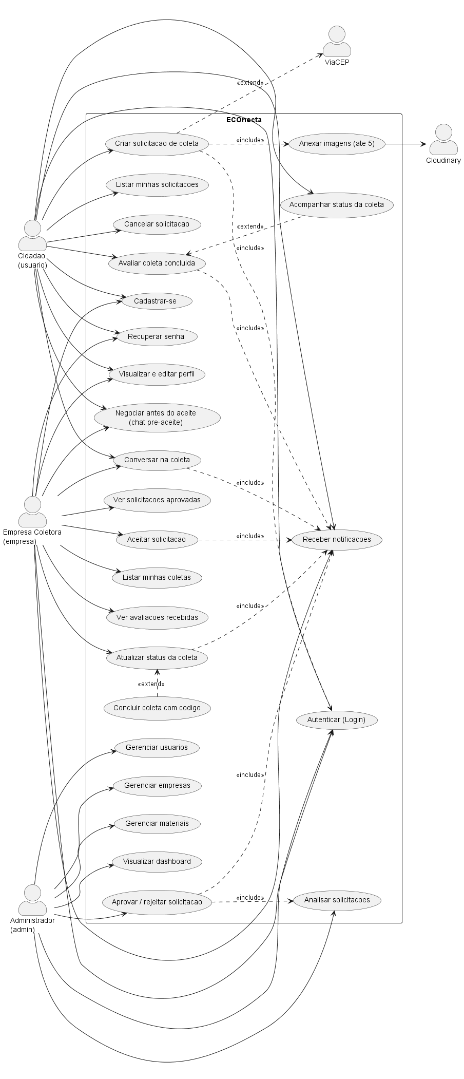
Fonte: Elaborado pelo autor (2026).
Diagrama de Casos de Uso do ECOnecta com os atores Cidadao, Empresa Coletora, Administrador e os sistemas externos Cloudinary e ViaCEP.

APENDICE B – Classes de Dados
Figura 2 – Classes de Dados
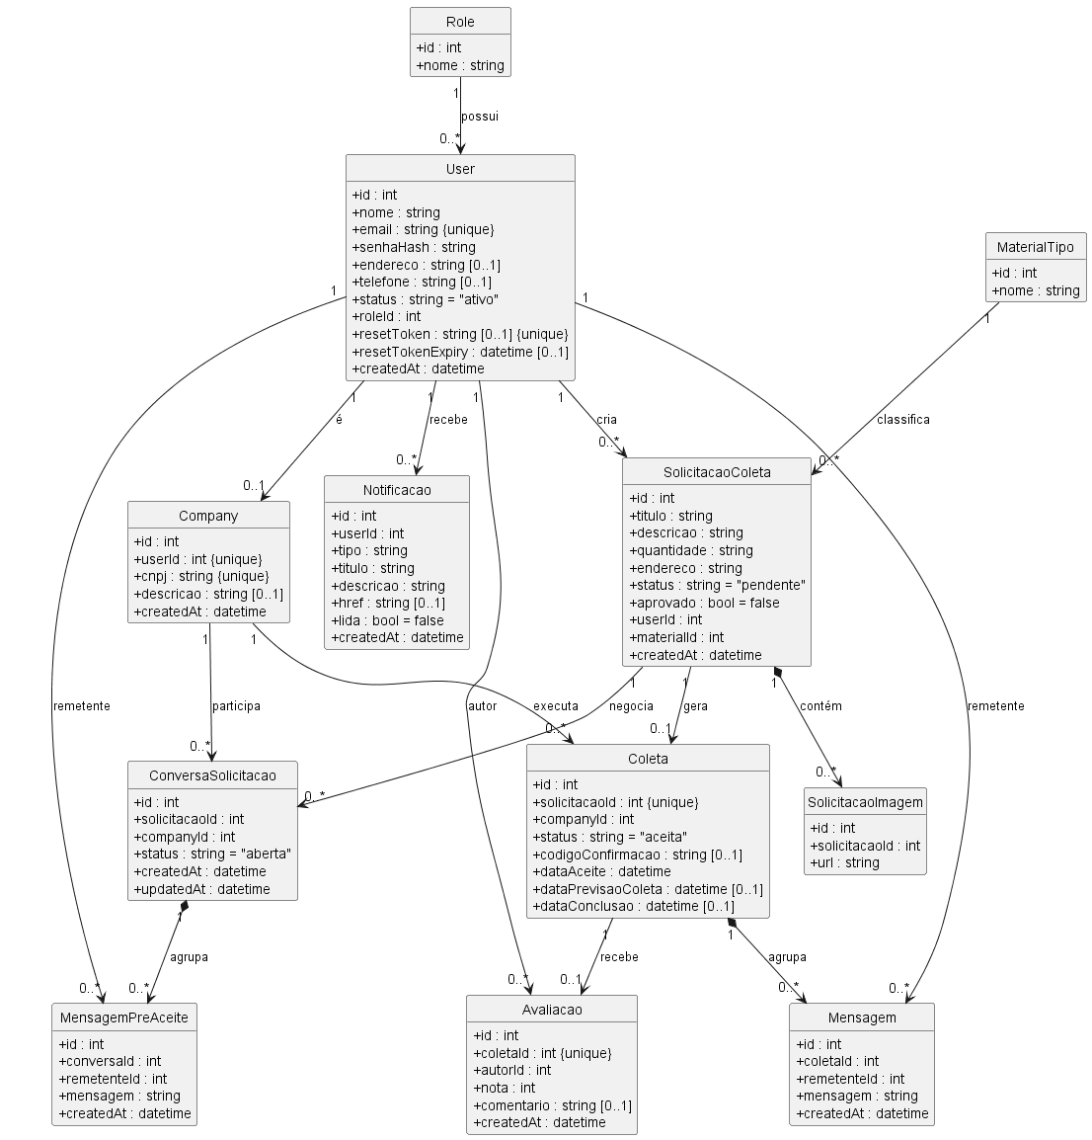
Fonte: Elaborado pelo autor (2026).
Diagrama de Classes de Dados com as 12 entidades do dominio e suas multiplicidades, derivado do schema Prisma.

APENDICE C – Diagramas de Atividades
Figura 3 – atividade macro
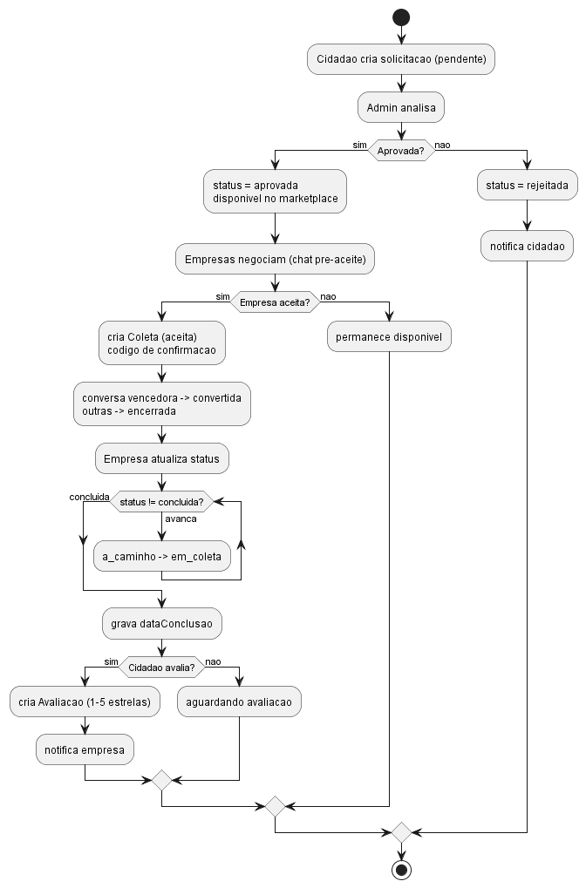
Fonte: Elaborado pelo autor (2026).
Atividade do fluxo macro: criacao da solicitacao, moderacao, aceite, execucao e avaliacao da coleta.
Figura 4 – atividade auth
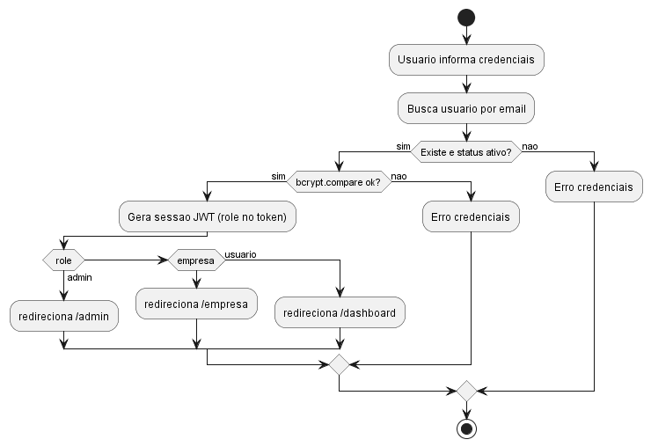
Fonte: Elaborado pelo autor (2026).
Atividade do fluxo de autenticacao web e redirecionamento por perfil.
Figura 5 – atividade cancelar
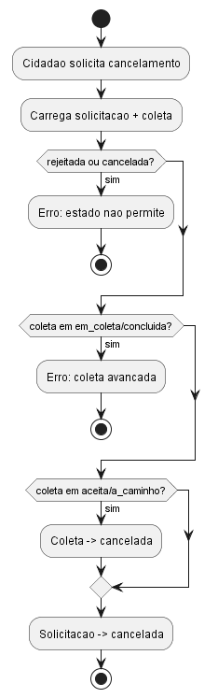
Fonte: Elaborado pelo autor (2026).
Atividade do cancelamento de solicitacao e suas regras de estado.

APENDICE D – Diagramas de Sequencia
Figura 6 – SEQ 01 login web
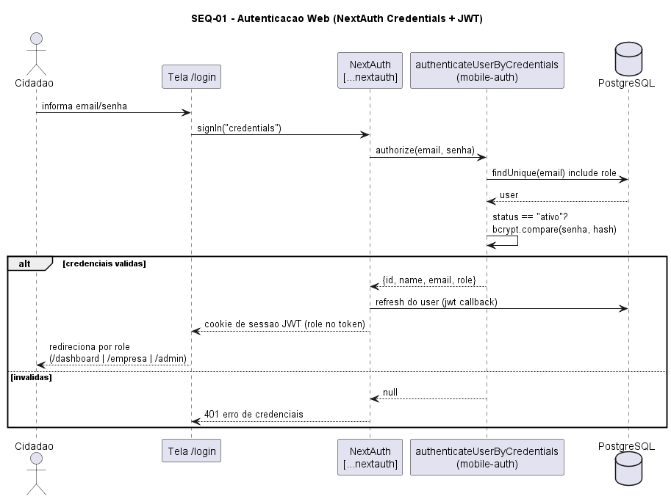
Fonte: Elaborado pelo autor (2026).
Sequencia da autenticacao web (NextAuth, JWT).
Figura 7 – SEQ 02 login mobile
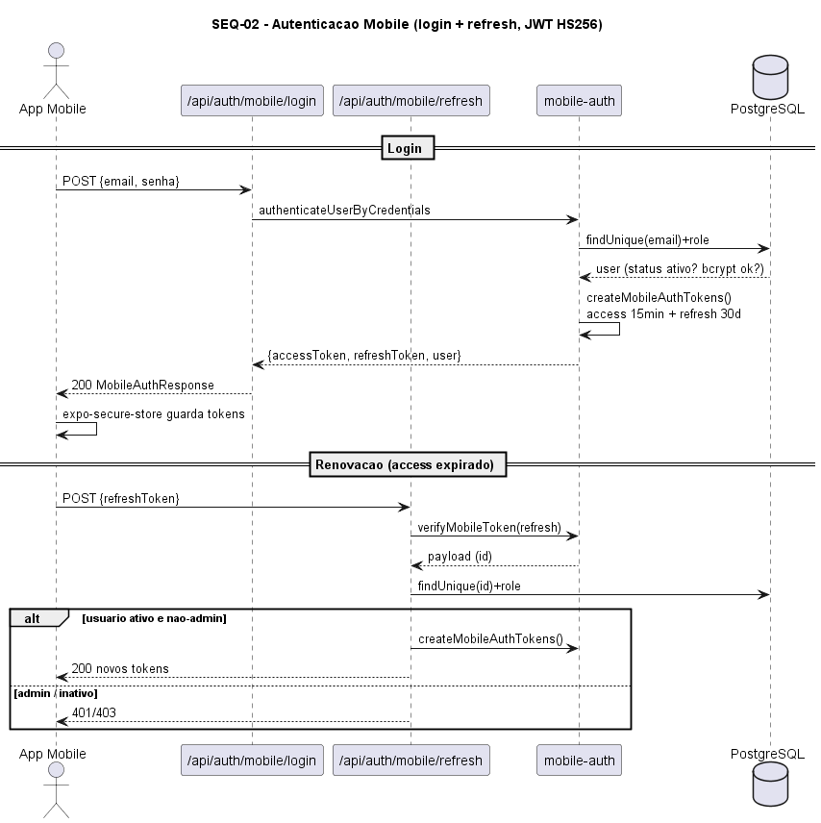
Fonte: Elaborado pelo autor (2026).
Sequencia da autenticacao mobile (login e refresh de tokens).
Figura 8 – SEQ 03 cadastro
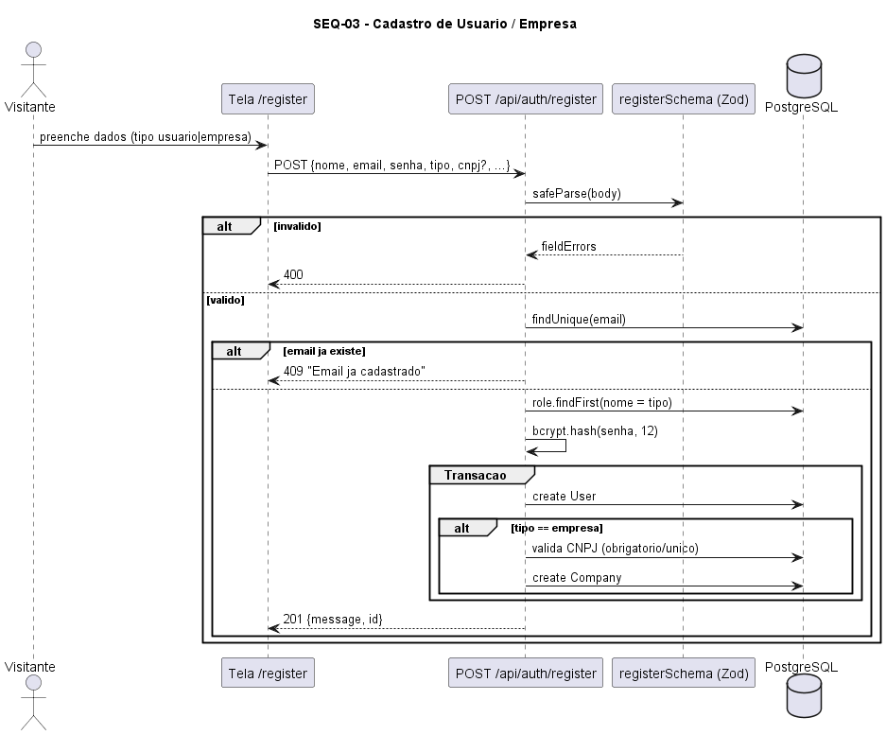
Fonte: Elaborado pelo autor (2026).
Sequencia do cadastro de usuario/empresa.
Figura 9 – SEQ 04 recuperar senha
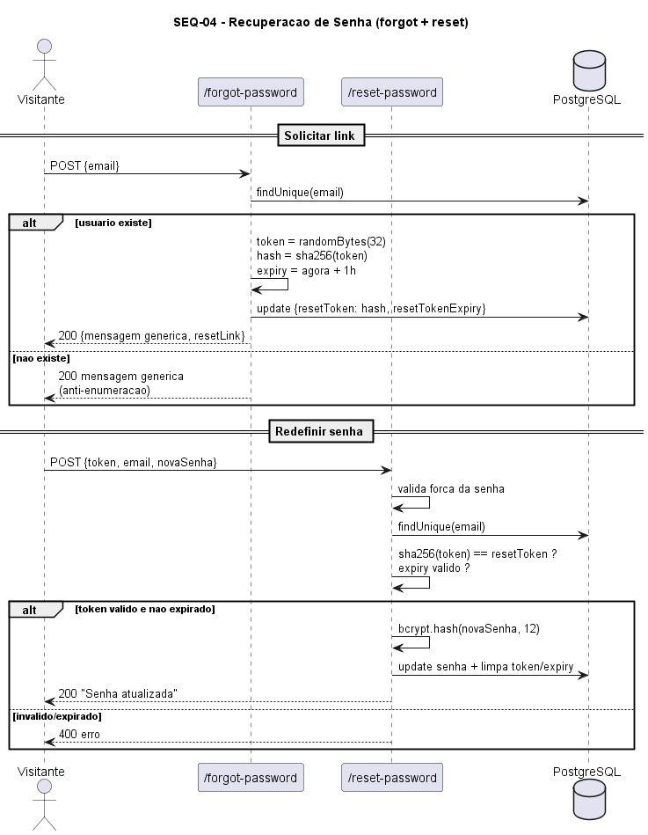
Fonte: Elaborado pelo autor (2026).
Sequencia da recuperacao de senha (forgot e reset).
Figura 10 – SEQ 05 criar solicitacao
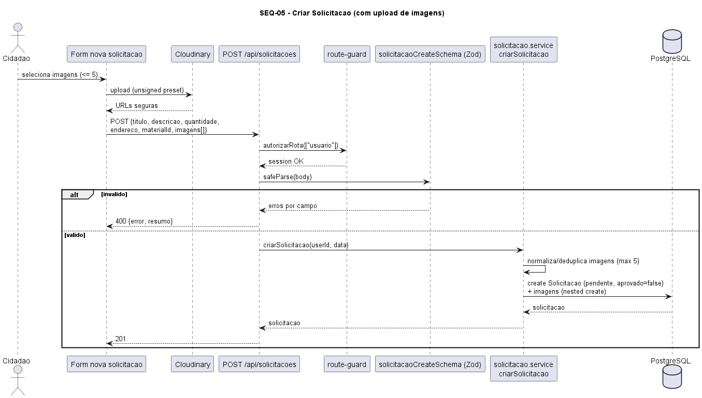
Fonte: Elaborado pelo autor (2026).
Sequencia da criacao de solicitacao com upload de imagens.
Figura 11 – SEQ 06 listar solicitacoes
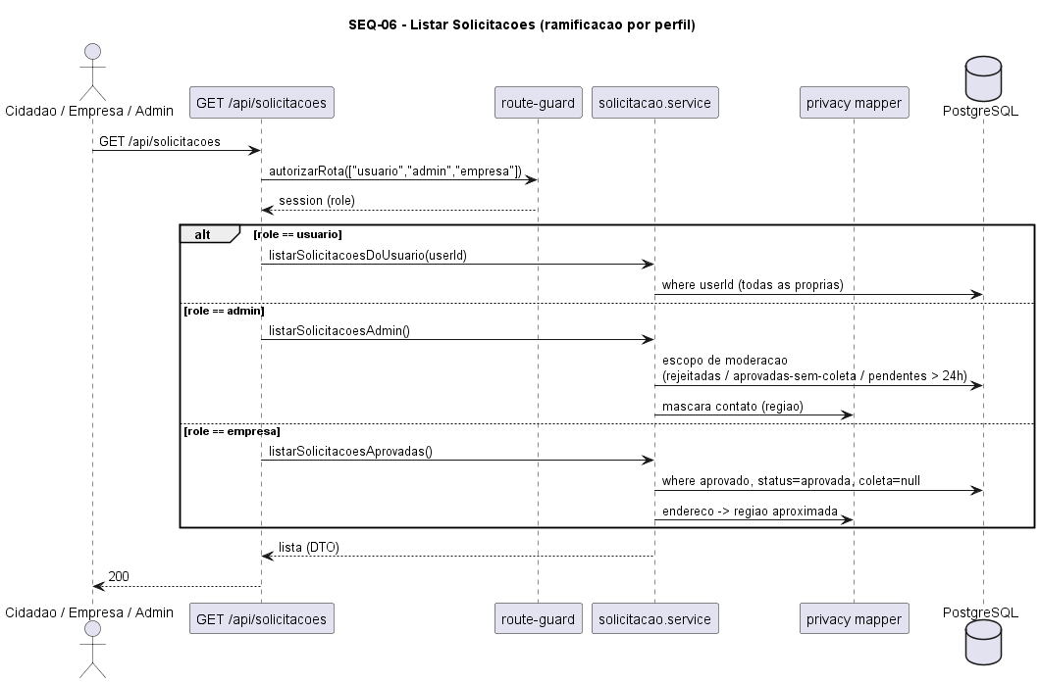
Fonte: Elaborado pelo autor (2026).
Sequencia da listagem de solicitacoes com ramificacao por perfil.
Figura 12 – SEQ 07 moderar solicitacao
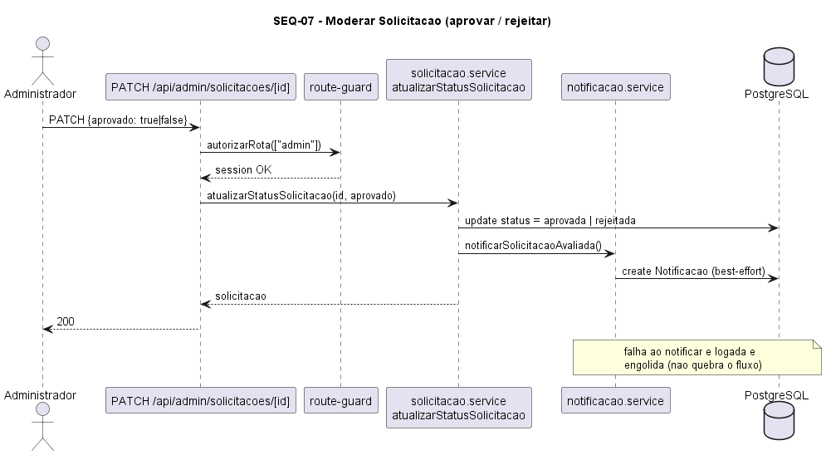
Fonte: Elaborado pelo autor (2026).
Sequencia da moderacao (aprovar/rejeitar) pelo administrador.
Figura 13 – SEQ 08 cancelar solicitacao
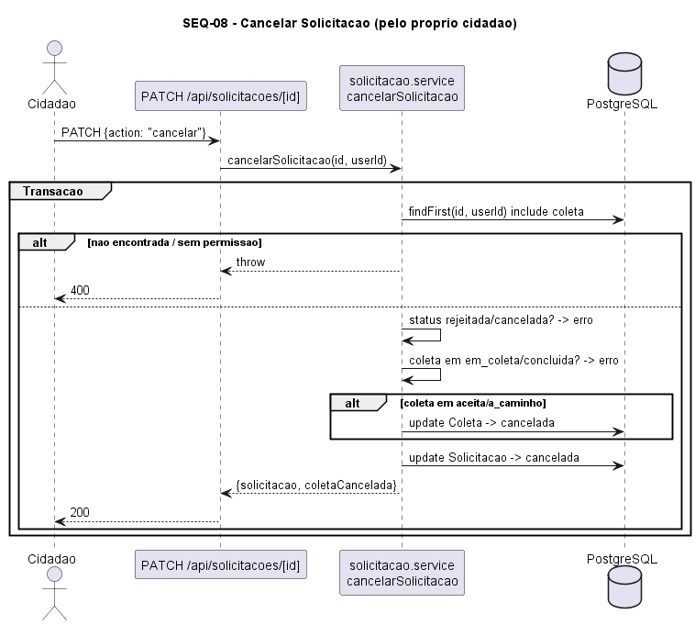
Fonte: Elaborado pelo autor (2026).
Sequencia do cancelamento de solicitacao.
Figura 14 – SEQ 09 negociar pre aceite
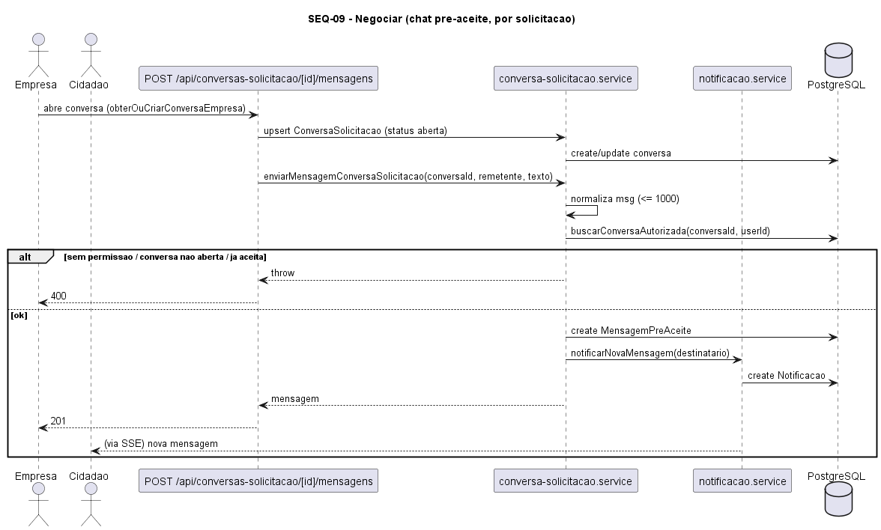
Fonte: Elaborado pelo autor (2026).
Sequencia da negociacao (chat pre-aceite) por solicitacao.
Figura 15 – SEQ 10 aceitar solicitacao
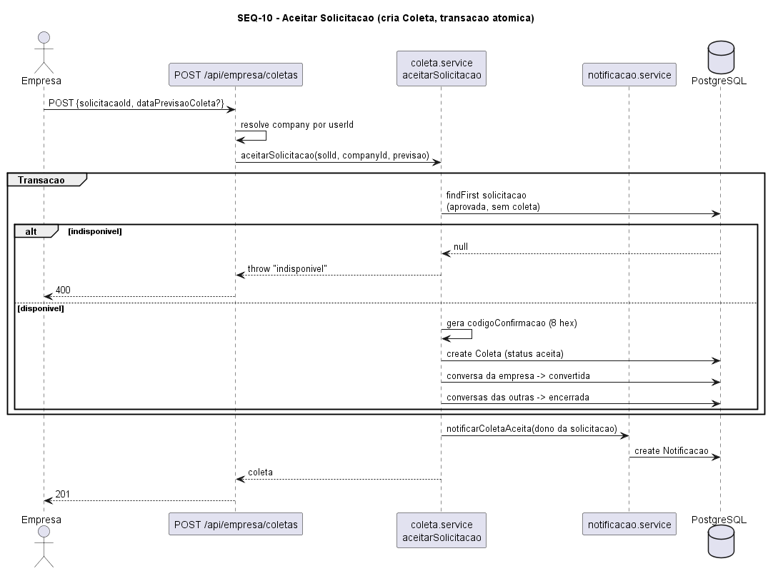
Fonte: Elaborado pelo autor (2026).
Sequencia do aceite da solicitacao com criacao da coleta em transacao.
Figura 16 – SEQ 11 atualizar coleta
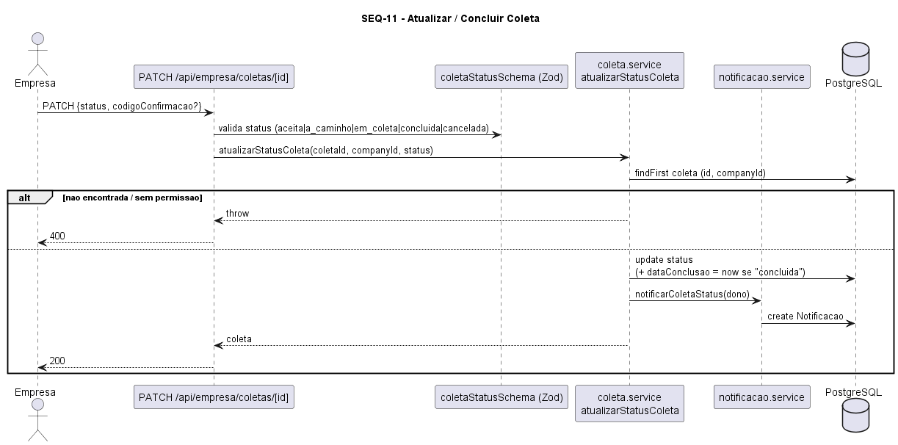
Fonte: Elaborado pelo autor (2026).
Sequencia da atualizacao/conclusao do status da coleta.
Figura 17 – SEQ 12 chat coleta
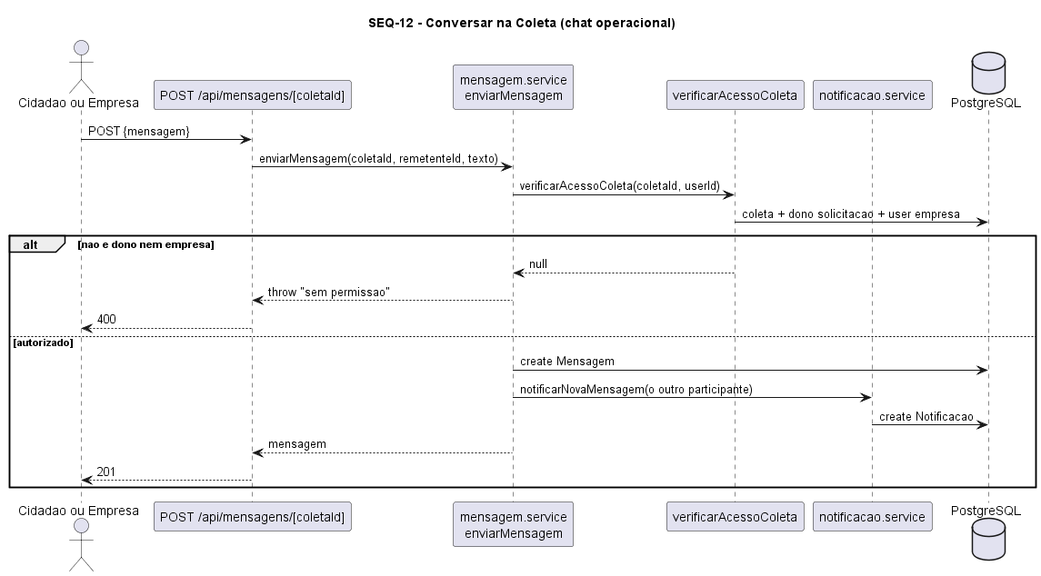
Fonte: Elaborado pelo autor (2026).
Sequencia do chat operacional vinculado a coleta.
Figura 18 – SEQ 13 avaliar coleta
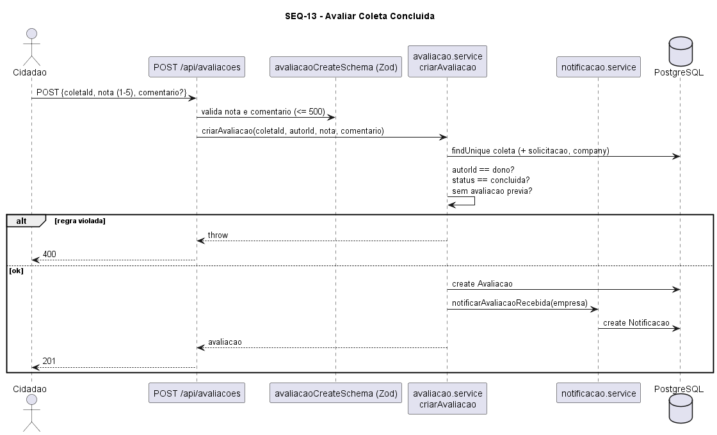
Fonte: Elaborado pelo autor (2026).
Sequencia da avaliacao da coleta concluida.
Figura 19 – SEQ 14 notificacoes sse
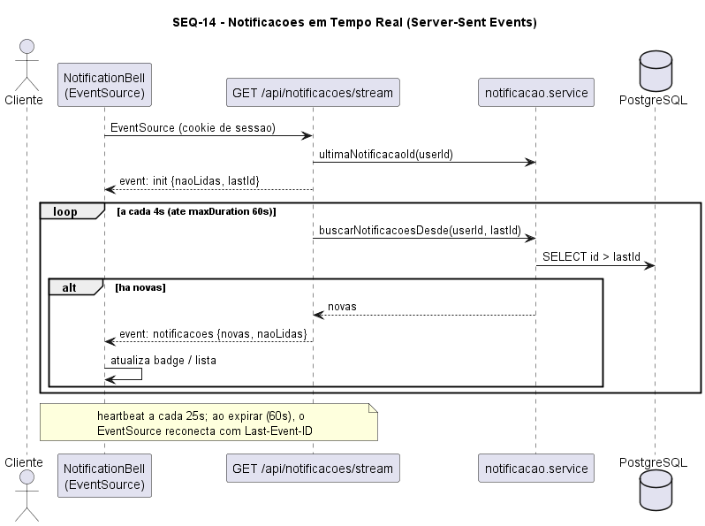
Fonte: Elaborado pelo autor (2026).
Sequencia das notificacoes em tempo real via Server-Sent Events.
Figura 20 – SEQ 15 consultar cep
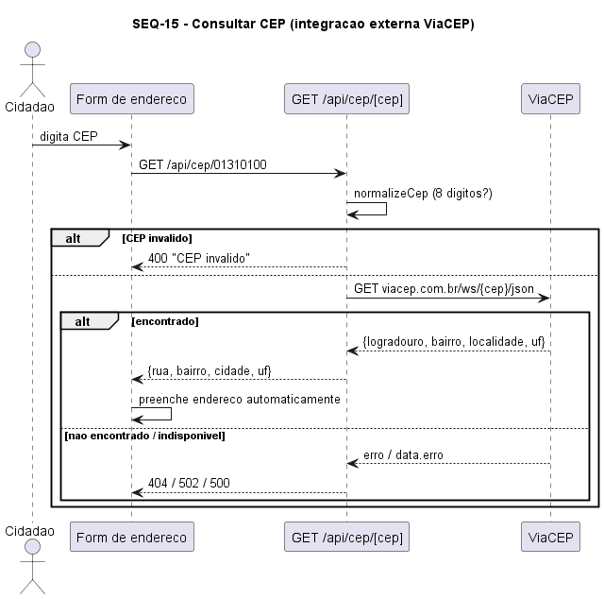
Fonte: Elaborado pelo autor (2026).
Sequencia da consulta de CEP (integracao ViaCEP).

APENDICE E – Diagrama de Entidade e Relacionamento
Figura 21 – Diagrama de Entidade e Relacionamento
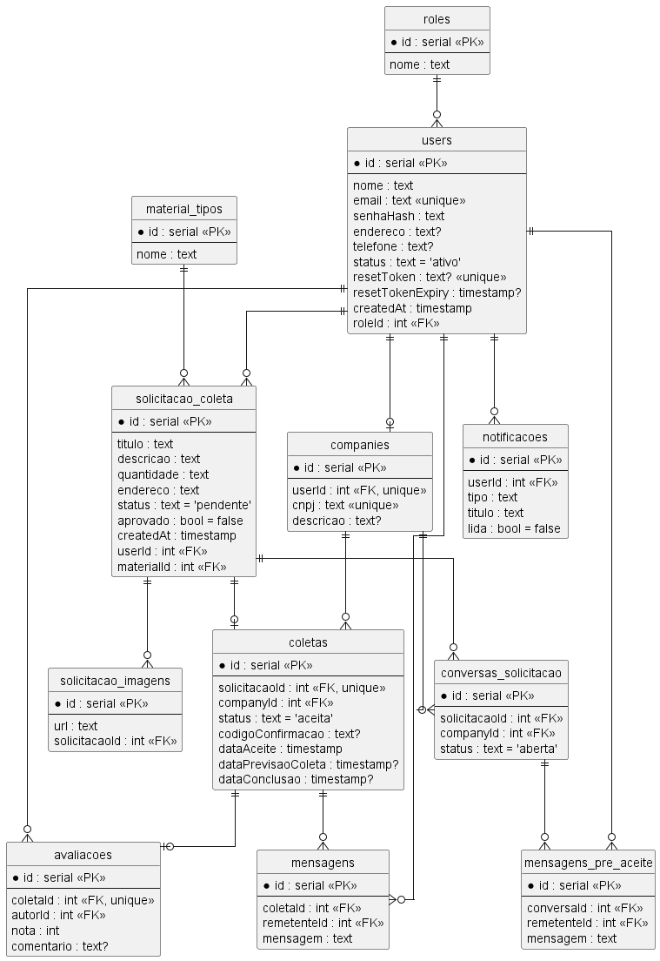
Fonte: Elaborado pelo autor (2026).
Modelo Entidade-Relacionamento com as 12 tabelas fisicas em PostgreSQL.

APENDICE F – Classes Participantes (Robustez)
Figura 22 – CP 01 cadastro
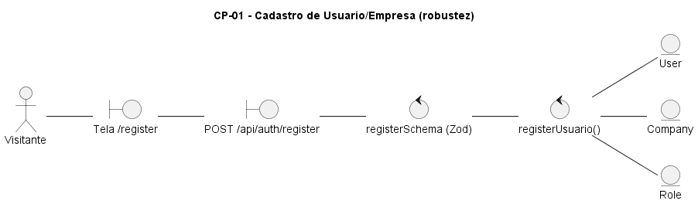
Fonte: Elaborado pelo autor (2026).
Robustez do cadastro de usuario/empresa.
Figura 23 – CP 02 autenticar
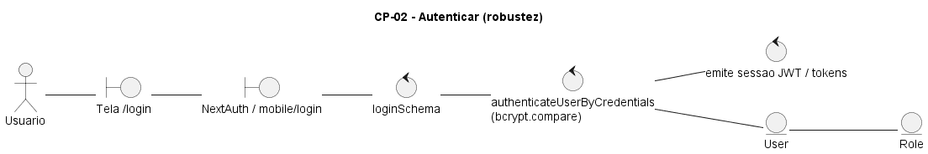
Fonte: Elaborado pelo autor (2026).
Robustez da autenticacao.
Figura 24 – CP 03 criar solicitacao
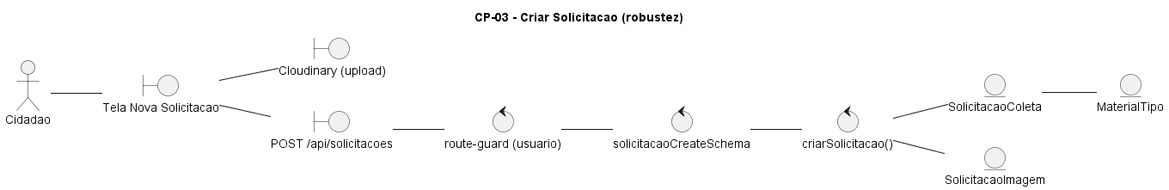
Fonte: Elaborado pelo autor (2026).
Robustez da criacao de solicitacao.
Figura 25 – CP 04 moderar solicitacao
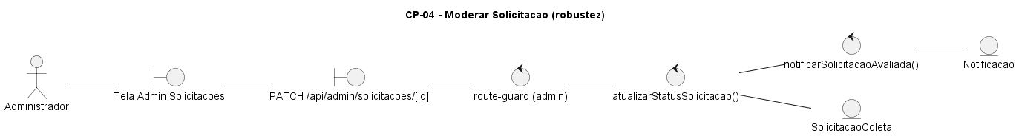
Fonte: Elaborado pelo autor (2026).
Robustez da moderacao de solicitacao.
Figura 26 – CP 05 negociar pre aceite
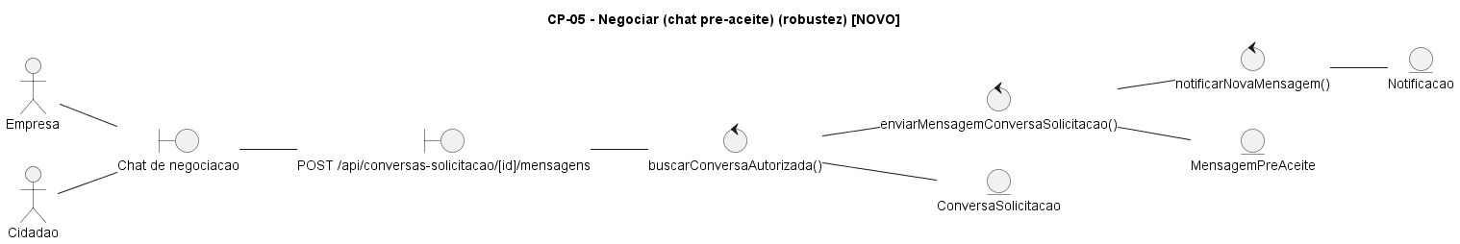
Fonte: Elaborado pelo autor (2026).
Robustez da negociacao pre-aceite.
Figura 27 – CP 06 aceitar solicitacao
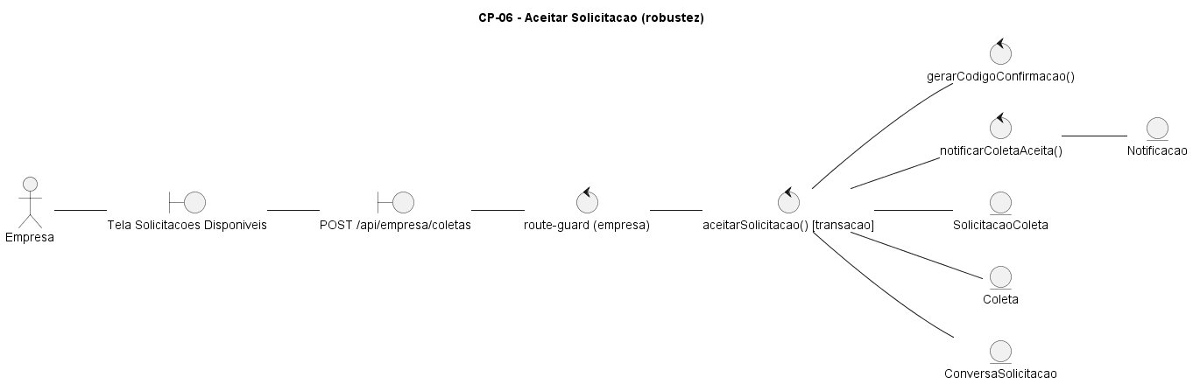
Fonte: Elaborado pelo autor (2026).
Robustez do aceite da solicitacao.
Figura 28 – CP 07 atualizar coleta
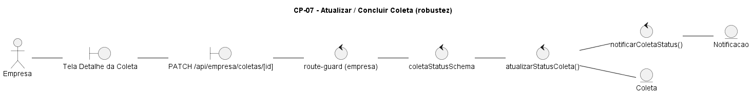
Fonte: Elaborado pelo autor (2026).
Robustez da atualizacao/conclusao da coleta.
Figura 29 – CP 08 chat coleta
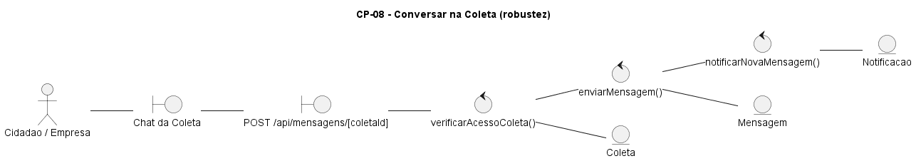
Fonte: Elaborado pelo autor (2026).
Robustez do chat da coleta.
Figura 30 – CP 09 avaliar coleta
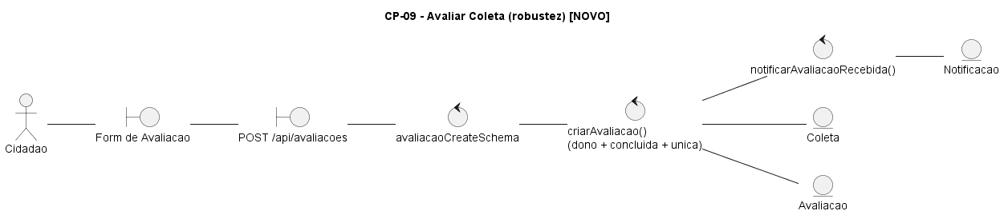
Fonte: Elaborado pelo autor (2026).
Robustez da avaliacao da coleta.
Figura 31 – CP 10 notificacoes sse
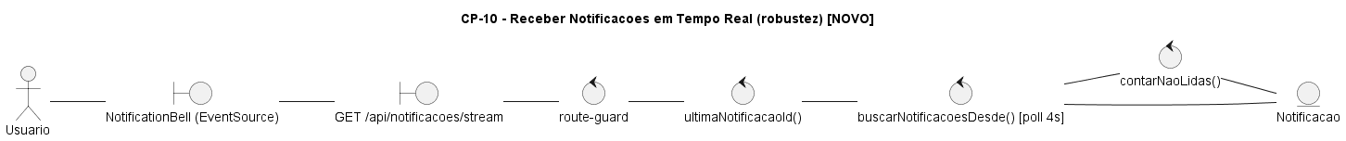
Fonte: Elaborado pelo autor (2026).
Robustez das notificacoes (SSE).

APENDICE G – Diagramas de Arquitetura
Figura 32 – componentes econecta
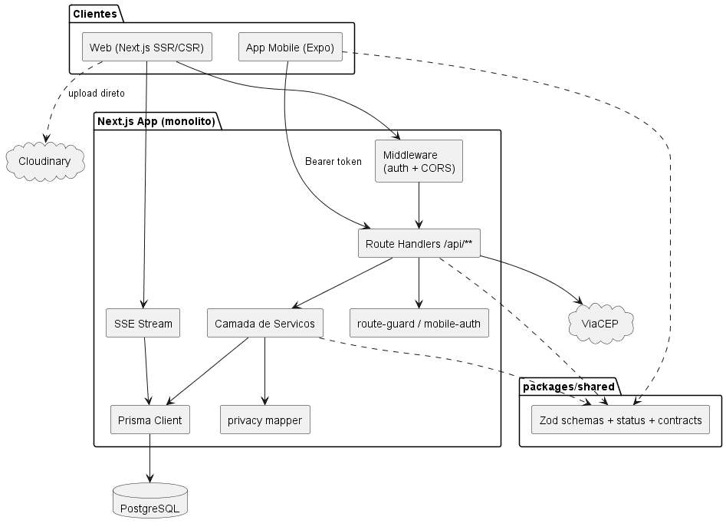
Fonte: Elaborado pelo autor (2026).
Diagrama de Componentes da aplicacao.
Figura 33 – pacotes econecta
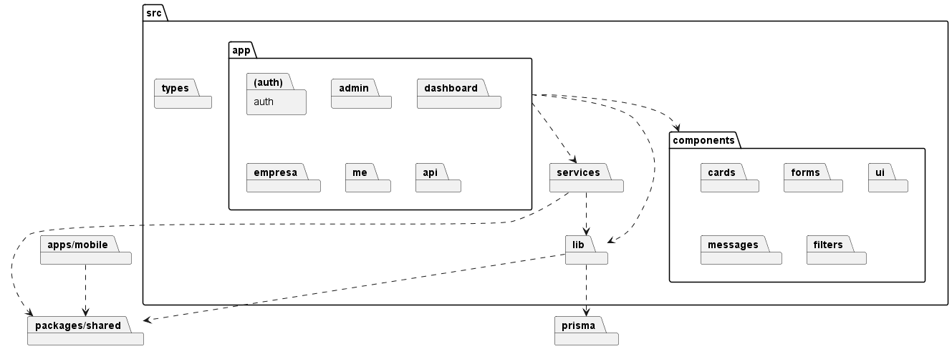
Fonte: Elaborado pelo autor (2026).
Diagrama de Pacotes / organizacao do codigo.
Figura 34 – deploy econecta
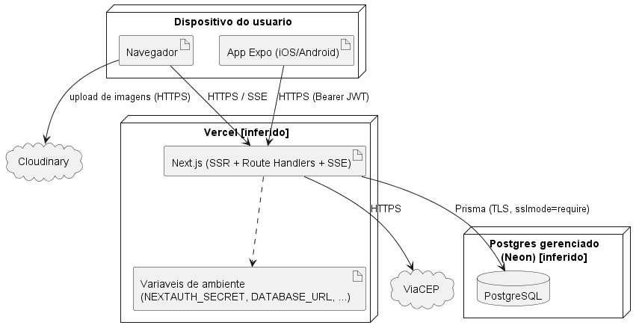
Fonte: Elaborado pelo autor (2026).
Diagrama de Implantacao (deploy inferido).
Figura 35 – classes econecta
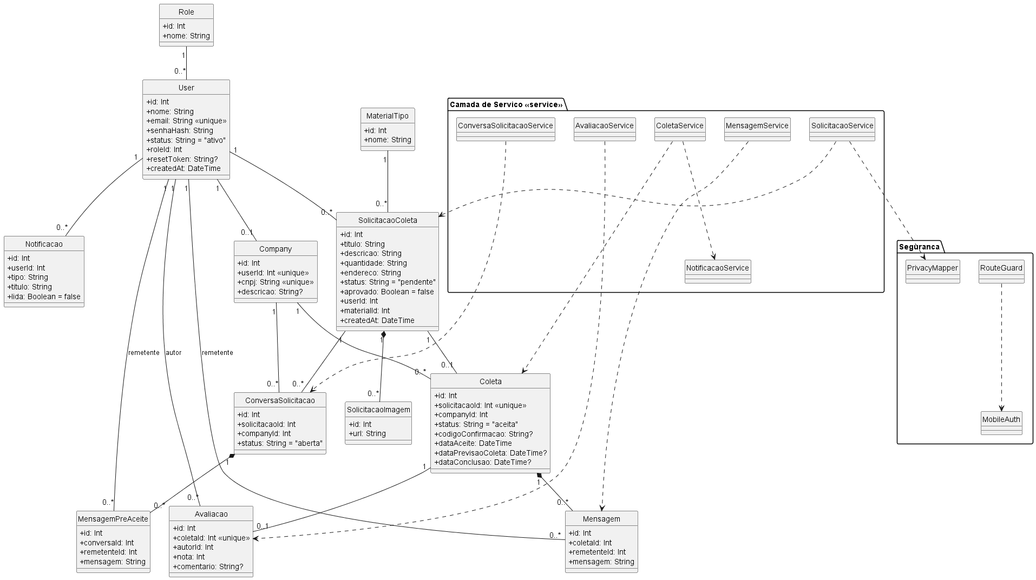
Fonte: Elaborado pelo autor (2026).
Diagrama de Classes com a camada de servicos.
Figura 36 – estado solicitacao
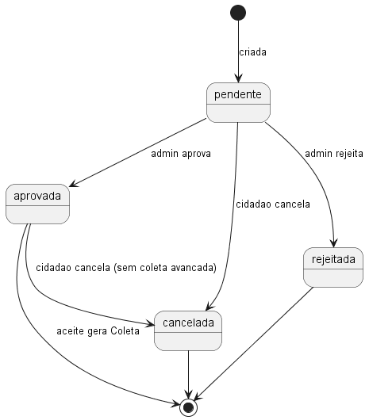
Fonte: Elaborado pelo autor (2026).
Maquina de estados da Solicitacao.
Figura 37 – estado coleta
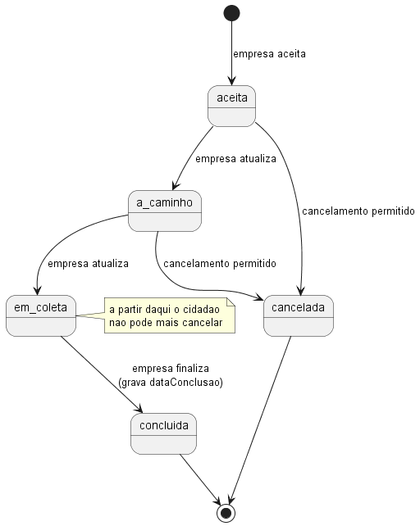
Fonte: Elaborado pelo autor (2026).
Maquina de estados da Coleta.
Figura 38 – estado conversa
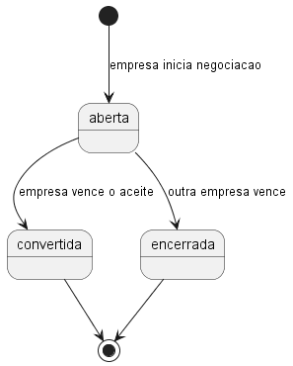
Fonte: Elaborado pelo autor (2026).
Maquina de estados da Conversa de pre-aceite.

